Kompleksowa praca z dyskami dzięki Icy Dock ToughArmor MB720MK-B V2
ToughArmor MB720MK-B V2 to wytrzymała, czterozatokowa stacja dokująca dla dysków M.2 PCIe 4.0 NVMe SSD mieszcząca się w pojedynczym slocie 5,25". Dzięki wykorzystaniu złącza SFF-8612 oferuje transfery sięgające 64 Gb/s, zaś zastosowanie specjalnych tacek przyspiesza i ułatwia wymianę nośników.

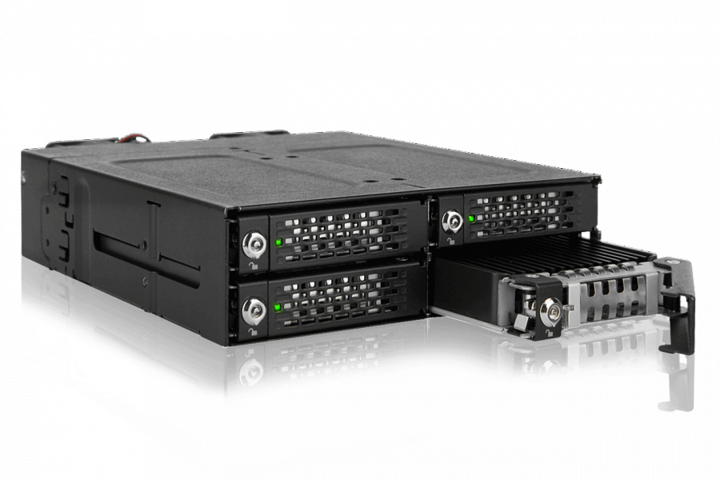
ToughArmor MB720MK-B V2 to wytrzymała, czterozatokowa stacja dokująca dla dysków M.2 PCIe 4.0 NVMe SSD mieszcząca się w pojedynczym slocie 5,25". Dzięki wykorzystaniu złącza SFF-8612 oferuje transfery sięgające 64 Gb/s, zaś zastosowanie specjalnych tacek przyspiesza i ułatwia wymianę nośników. Celem zapewnienia optymalnych temperatur pracy MB720MK-B V2 wyposażony został w podwójny układ aktywnego chłodzenia oraz termopady zamocowane w kieszeniach dyskowych. Jako produkt z serii ToughArmor MB720MK-B V2 cechuje się wzmocnioną, metalową konstrukcją.
Wysoka wydajność PCie 4.0
Wykorzystaj pełnię potencjału dysków PCIe 4.0 NVMe SSD - każdy nośnik korzysta z dedykowanego złącza SFF-8612 zapewniając przesył danych sięgający 64 Gb/s, co stanowi wartość dwukrotnie wyższą niż w standardzie PCIe 3.0. MB720MK-B V2 to doskonały wybór do zadań wymagających wysokiej wydajności, takich jak automatyka czy edycja materiałów wideo.
System wymiennych tacek
Najczęściej dyski M.2 SSD mocowane są do płyty głównej lub wewnętrznego adaptera przy pomocy malutkich śrubek - używając MB720MK-B V2 instalacja odbywa się bez użycia narzędzi czy otwierania obudowy komputera, czyniąc cały proces szybszym i łatwiejszym.

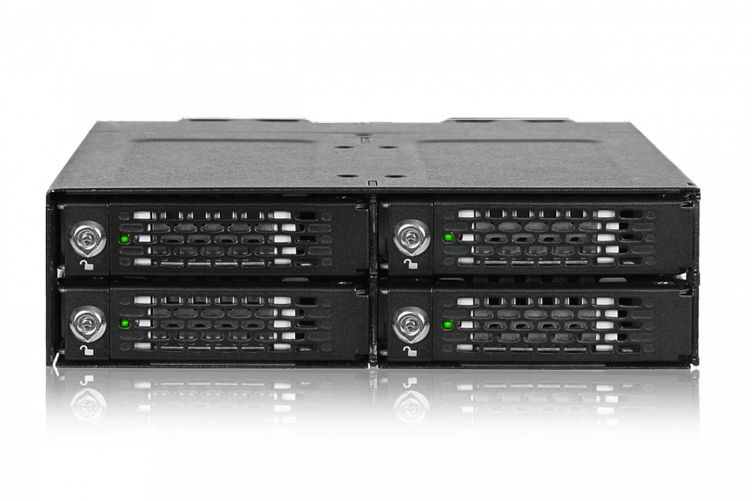
Niezawodny przesuwny adapter
Aby zainstalować nośnik M.2 PCIe NVMe SSD po prostu umieść go w kieszeni dyskowej, a następnie przesuń adapter zabezpieczający - nie ma potrzeby używania narzędzi ani śrubek.
Wsparcie dla wszystkich rozmiarów dysków
Zastosowany adapter pozwala na obsługę wszystkich standardów M.2 PCIe SSD, włączając w to 2230 (30 mm), 2242 (42 mm), 2260 (60 mm), 2280 (80 mm) oraz 22110 (110 mm).
Uziemienie nośników
Wymiana dysków bez właściwego uziemienia może prowadzić do ich uszkodzenia - z tego powodu MB720MK-B V2 korzysta z bezpiecznego rozwiązania odprowadzającego niebezpieczne ładunki elektrostatyczne do obudowy komputera.
Ochrona ToughArmor
W celu zapewnienia niezawodności przez wiele lat, ToughArmor MB720MK-B V2 został zaprojektowany z myślą o pracy w niesprzyjającym środowisku. Wzmocniona, metalowa konstrukcja chroni dyski przez uszkodzeniem fizycznym spełniając jednocześnie wymagania przeciwpożarowe spotykane w przemyśle. Wysoka jakość wykonania pozwala na zastosowanie produktu w rozwiązaniach klasy enterprise oraz w systemach służb mundurowych.
Optymalna temperatura pracy
Pracujące dyski M.2 NVMe SSD potrafią wygenerować duże ilości ciepła - dla ich bezpieczeństwa niezwykle istotne jest ich utrzymanie w odpowiednim zakresie temperatur. Kieszenie dyskowe MB720MK-B V2 działają jak radiator, rozprowadzając ciepło po swojej aluminiowej obudowie. W odprowadzaniu energii z dysku na zewnętrzne ścianki pomaga zintegrowany termopad.

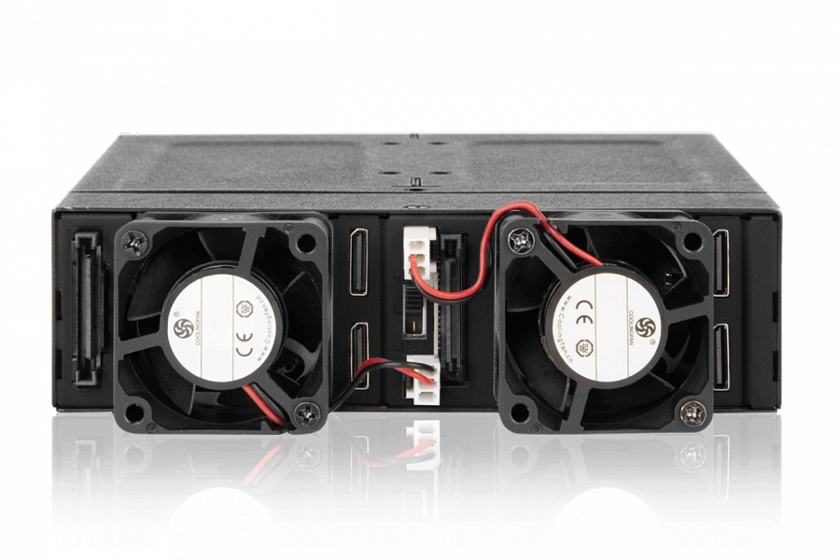
Współpraca dwóch 40-milimetrowych wentylatorów zapewnia optymalną wymianę powietrza umożliwiającą dalsze rozpraszanie ciepła zgromadzone na powierzchni tacek.
Wentylatory posiadają trzy ustawienia pracy - wysokie i niskie obroty oraz możliwość ich wyłączenia. Zmiana trybu odbywa się ręcznie poprzez fizyczny przełącznik.
Dodatkowe funkcje
Wbudowane kontrolery stanu w formie diod LED informują o stanie każdego z dysków.
Dla dodatkowej ochrony przed usunięciem zamocowane nośniki mogą zostać zabezpieczone zamkiem.
System numeracji tacek umożliwia łatwiejszą organizację danych. Dowolnie zmieniaj tabliczki między kieszeniami, bądź usuń je całkowicie dla minimalistycznego wyglądu.
ToughArmor MB720MK-B V2 umożliwia zastosowanie kabla zasilającego SATA 15-pin z zatrzaskiem zabezpieczającym przed przypadkowym odpięciem.

